Приложение

к границам территории памятника природы регионального значения «Филейское геологическое обнажение»
СХЕМА
границ территории памятника природы регионального значения
«Филейское геологическое обнажение»
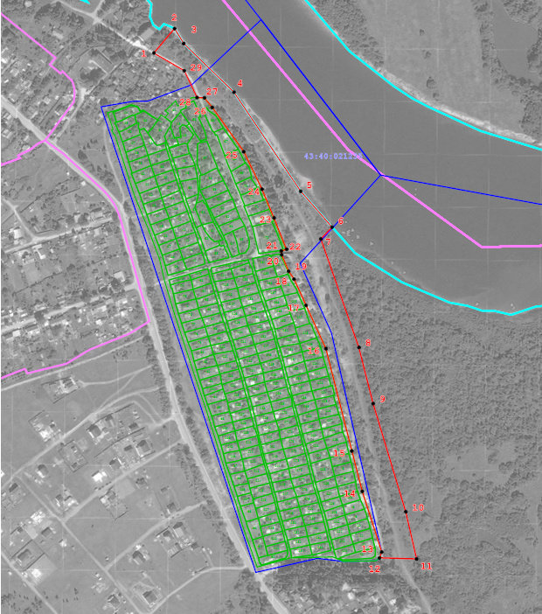
Условные обозначения
____ | Границы территории памятника природы регионального значения «Филейское геологическое обнажение»
• 1 | Номер поворотной точки
__________________

